中山大学数据科学与计算机学院本科生实验报告

课程名称：编译器构造实验 任课教师：陈炬桦 教学助理（TA）：

|  |  |  |  |
| --- | --- | --- | --- |
| 学年度 | 2018-2019 | 学期 | 第二学期 |
| 年级 | 2016 | 专业（方向） | 计算机科学与技术 |
| 学号 | 16337052 | 姓名 | 杜尔鑫 |
| 电话 | 15626281204 | Email | duerx@mail2.sysu.edu.cn |
| 开始日期 | 2019-04-27 | 完成日期 | 2019-04-27 |

1. 实验题目

**1.1 Description**

传递闭包 的Warshall算法为：  
for j:=1 until N do  
for i:=1 until N do  
 if M[i,j]=1 then   for k:=1 until N do  
        M[i,k]:= M[i,k]∨M[j,k]  
输入矩阵M(R),计算并输出M(R+)。

此题需要提交实验报告；“实验报告用“学号+姓名+91”

**1.2 Input**

输入M方阵的行列数；  
输入矩阵M(R);

**1.3 Output**

 计算并输出M(R+)，每个符号占3格；

2. 算法描述(介绍程序模块功能；流程图)

1. 输入输入M方阵的行列数和矩阵M(R);
2. 对每一个点做 M[i][j]= M[i][j] || mat[i][k] * mat[k][j]操作；
3. 输出M(R+)。

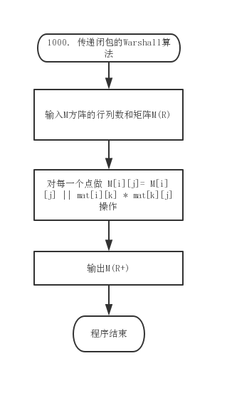

3. 测试数据(2组)

**3.1 Standard Example**

**3.1.1 Input**

|  |
| --- |
| 5  0 1 1 0 0  1 0 1 0 1  0 1 0 0 1  0 0 0 0 0  1 0 0 0 1 |

**3.1.2 Output**

|  |
| --- |
| 1 1 1 0 1  1 1 1 0 1  1 1 1 0 1  0 0 0 0 0  1 1 1 0 1 |

**3.2 Addition Test**

**3.2.1 Input**

|  |
| --- |
| 4  0 1 1 0  1 0 1 0  0 1 0 1  0 0 1 0 |

**3.2.2 Output**

|  |
| --- |
| 1 1 1 1  1 1 1 1  1 1 1 1  1 1 1 1 |

4. 程序清单

|  |
| --- |
| #include <iostream>  #include <iomanip>  using namespace std;  int main(int argc, char const *argv[])  {      int num;      cin >> num;      int mat[num][num];      for (int i = 0; i < num; ++i)          for (int j = 0; j < num; ++j)              cin >> mat[i][j];      for (int k = 0; k < num; ++k)          for (int i = 0; i < num; ++i)              for (int j = 0; j < num; ++j)                  mat[i][j] = mat[i][j] ? 1 : mat[i][k] * mat[k][j];      for (int i = 0; i < num; ++i)      {          for (int j = 0; j < num; ++j)              cout << setw(3) << mat[i][j];          cout << endl;      }      return 0;  } |